可口可乐「回家吃饭计划」
广 告 主：可口可乐
所属行业：食品饮料
执行时间：2022.06.29-07.12
参选类别：创意传播类
营销背景
健康低糖的概念大行其道、饮品行业竞争激烈……
如何才能唤醒年轻人对可口可乐的热爱？
营销目标
利用音频媒体的差异化优势，触动并引发年轻消费者在家开饭的期待和意愿，打造在家吃饭配可口可乐的美好场景。让「开饭聚快乐，就要可口可乐」的品牌理念深入人心。
策略与创意
- 策略洞察-情感洞察
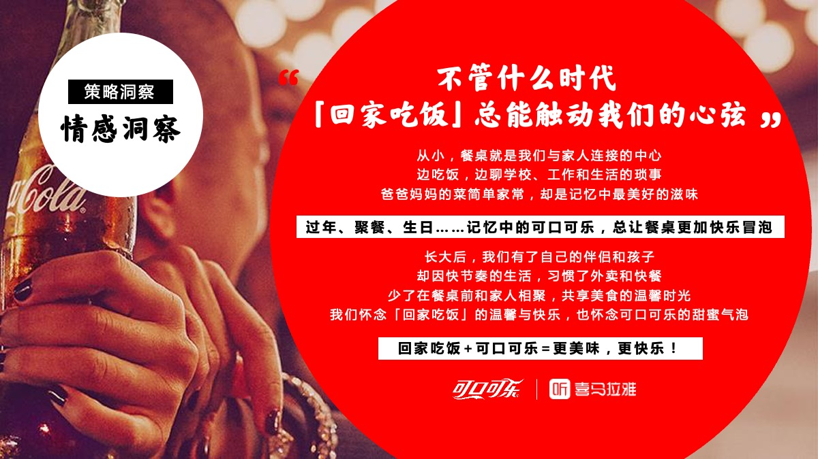
不管什么时代，「回家吃饭」总能触动我们的心弦。

- 策略洞察-创意洞察
用声音讲述一个个「回家吃饭」的美好故事，用可口可乐的声音点亮这些美好故事，鼓励年轻人们回家吃饭，也将可口可乐与回家吃饭强关联。

- 策略洞察-媒介洞察
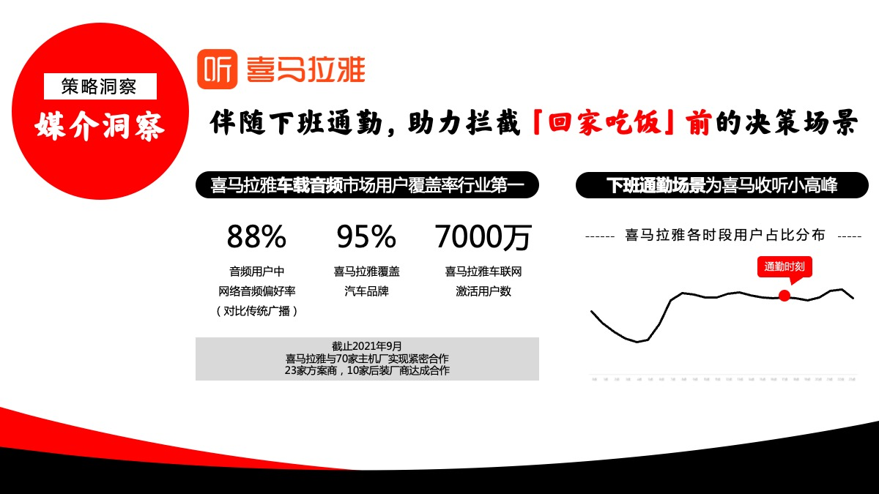
喜马拉雅车载音频市场用户覆盖率行业第一，伴随下班场景，助力可口可乐拦截「回家吃饭」前的决策场景。

- 创意策略
可口可乐×喜马拉雅，联合发起「一起开饭吧！回家吃饭计划」；
用声音讲述一个个“回家吃饭”的美好故事，提升消费者们对回家吃饭的美好期待。
- 播客内容定制：八个「回家吃饭」的故事，唤醒美味期待；
- 用户互动：用户一起“讲故事”，发酵开饭快乐；
- 「回家吃饭」礼盒：可口可乐配精神食粮，点亮餐桌美味；
- 喜马站内宣推资源：陪伴下班通勤，覆盖“回家吃饭”的关键决策场景
- 站外联合宣发：影响力传播扩散

执行过程/媒体表现
- 播客讲故事
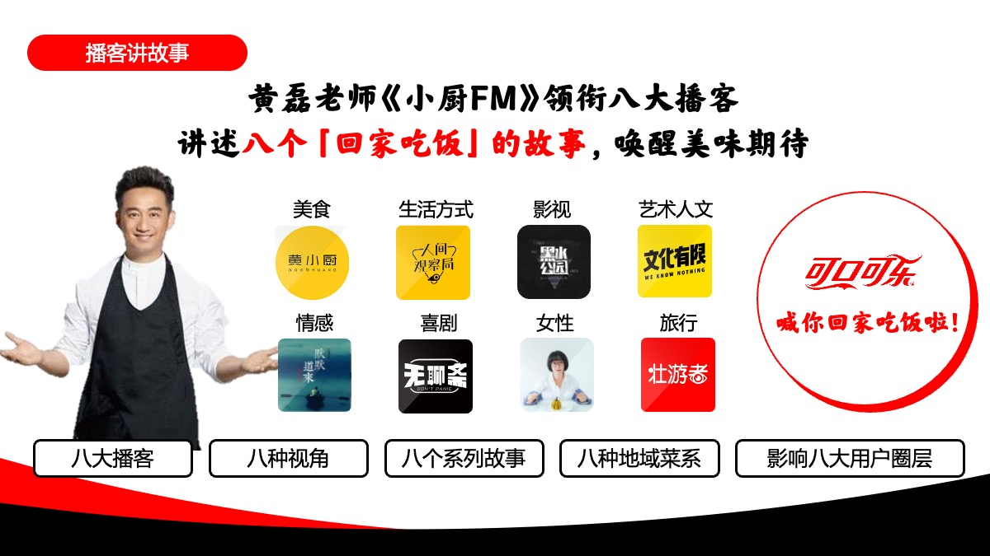
- 黄磊老师《小厨FM》领衔八大播客，讲述八个「回家吃饭」的故事，唤醒美味期待；

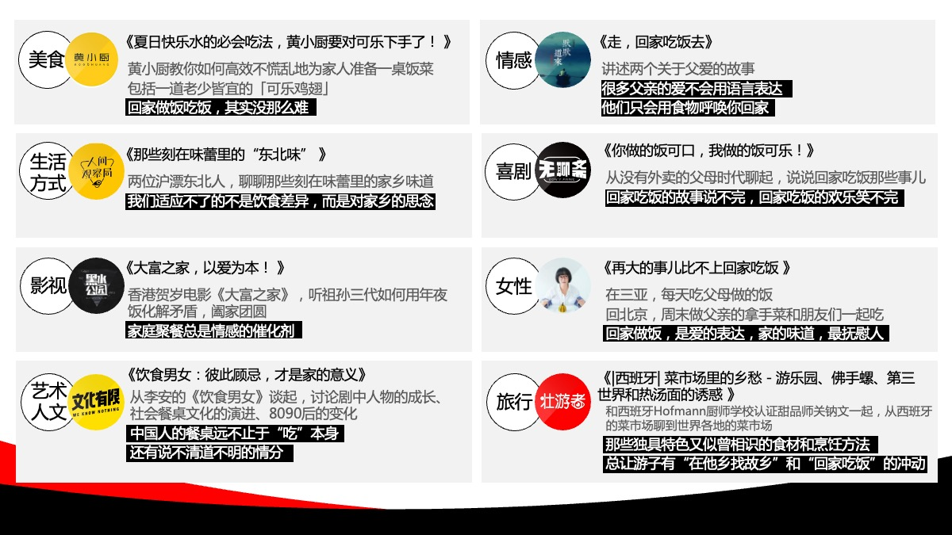
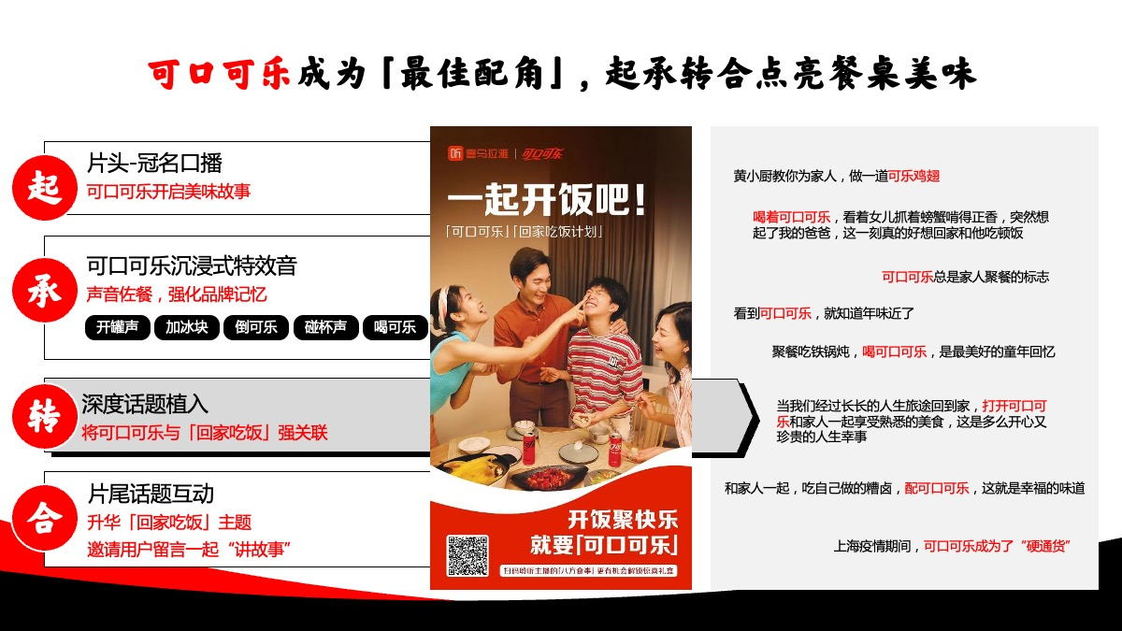
- 可口可乐成为“最佳配角”，起承转合点亮餐桌美味；

- 用户互动-一起讲故事
- 节目话题互动，邀请用户一起「回家吃饭」故事，发酵开饭快乐；
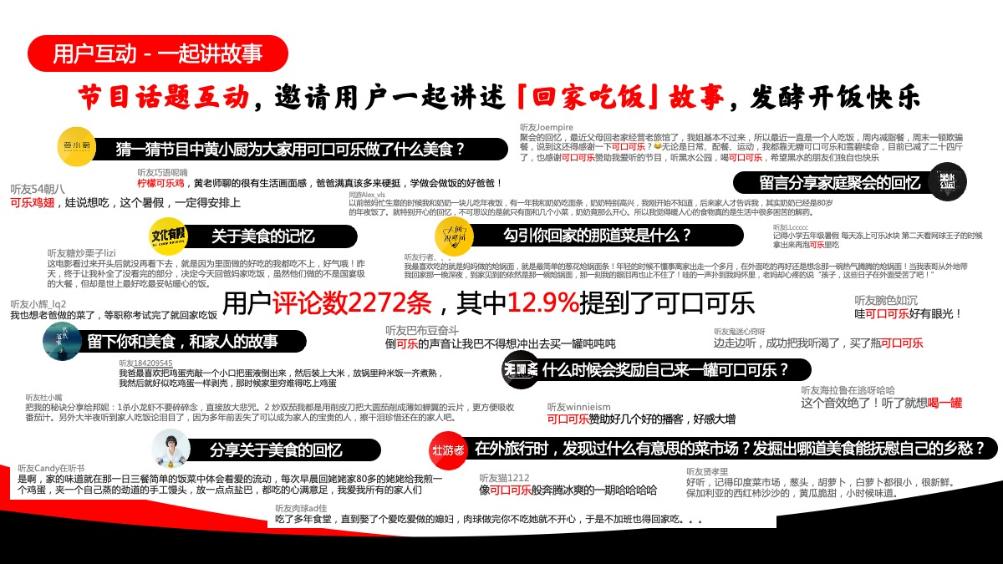
用户评论数2272条，其中12.9%提到了可口可乐；

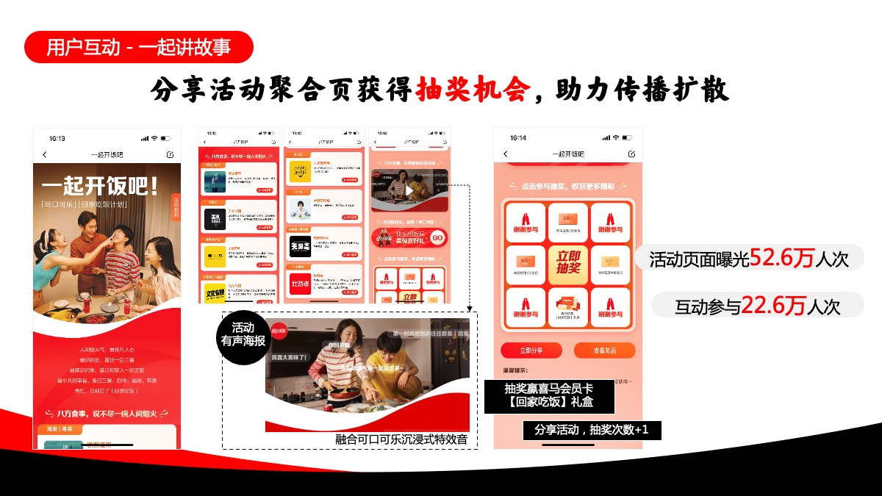
- 分享活动聚合页获得抽奖机会，助力传播扩散；

- 「回家吃饭」礼盒
可口可乐配精神食粮，全家共享，点亮餐桌美味；

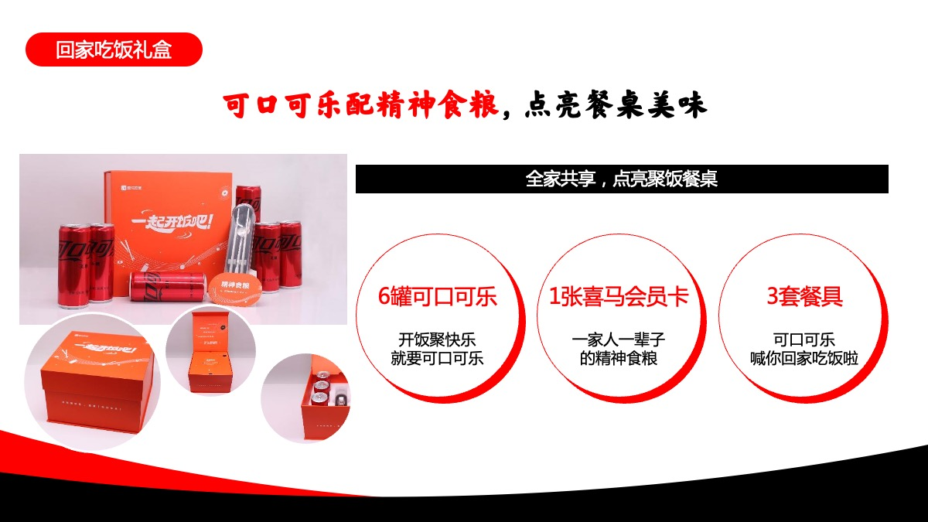
- 喜马拉雅站内宣推资源
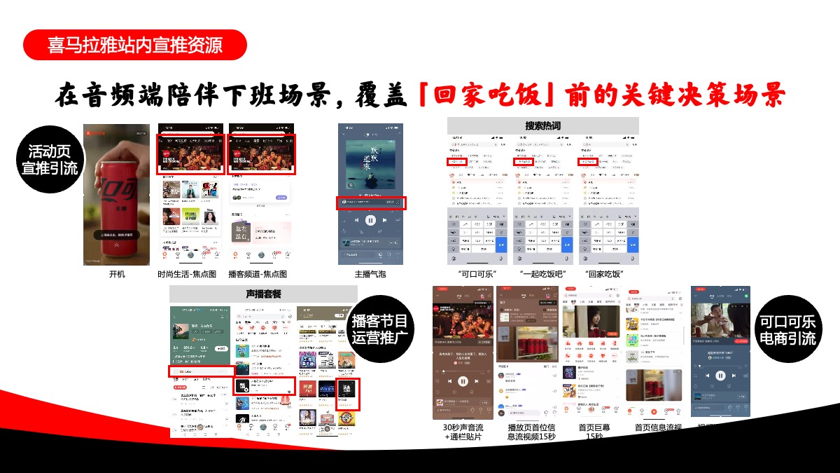
- 可口可乐在音频端陪伴下班场景，覆盖「回家吃饭」前的关键决策场景；

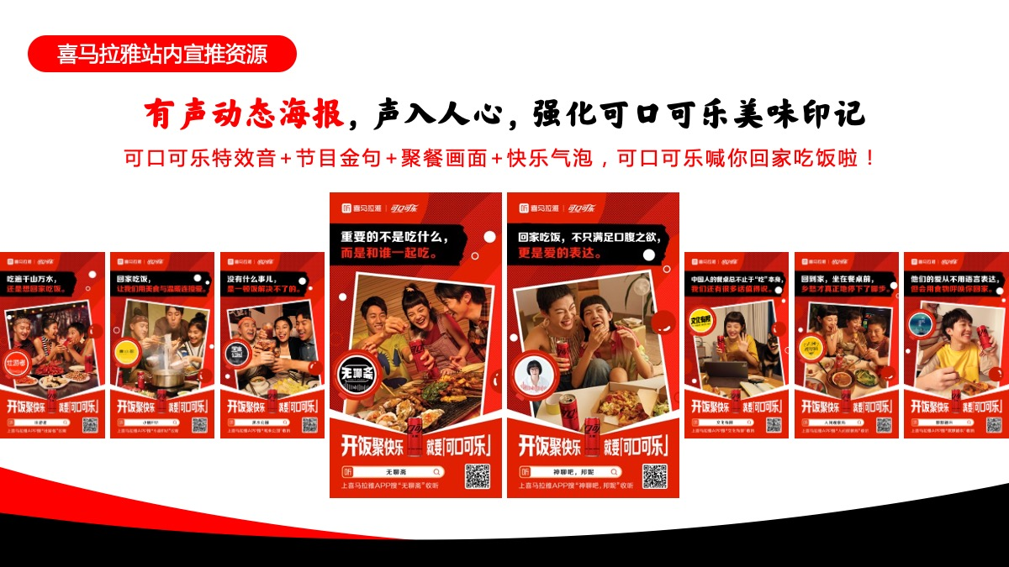
- 有声动态海报，声入人心，强化可口可乐美味印记；

- 站外联合宣发
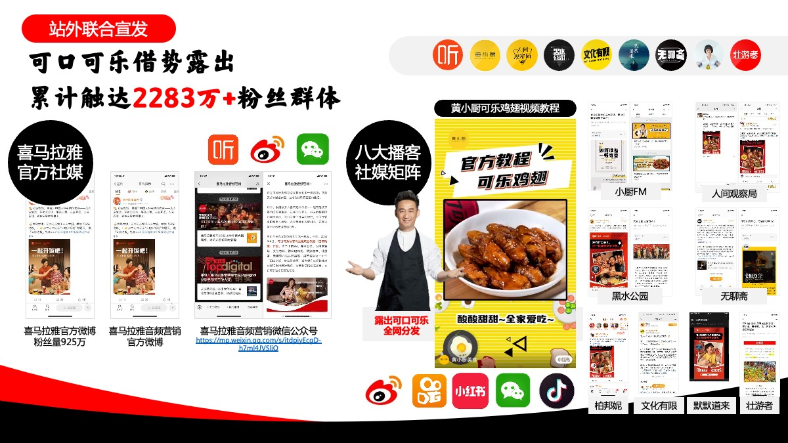
喜马拉雅官方社媒+八大播客社媒矩阵，可口可乐借势露出，累计触达2283万+粉丝群体；

营销效果与市场反馈
- 品牌赋能
用声音讲述一个个「回家吃饭」的美好故事，强化「开饭聚快乐，就要可口可乐」的品牌印象
- 「可口可乐回家吃饭计划」活动页面总曝光52.6万人次，互动参与22.6万人次
- 8期关于「回家吃饭」主题播客节目全网总播放量580万+
- 关于「回家吃饭」话题，累计用户评论2272条，其中12.9%提到了可口可乐
- 喜马拉雅平台可口可乐广告总曝光1.33亿
- 站外宣推资源累计触达2283万+粉丝群体
- 共计带动「回家吃饭」话题下可口可乐品牌曝光近2亿
- 活动参与用户以年轻用户为主，高度覆盖可口可乐目标TA（19-33岁人群占比67.35%，一二线城市占比57.28%）

- 价值观输出
唤醒年轻消费者对「回家吃饭」的美好期待；
让我们在可口可乐的气泡声中一起「回家吃饭」；
让我们在美食和家人的慰藉下，重拾生活的甜蜜与热切。

